AE U2.2 Actividades Android Studio
Actividad y tipo: | AE U2.2 Actividades Android Studio
Lugar: | Centro Docente
Individual / Equipo: | Individual
RA y CE | RA1.c, RA2.a, RA2.b y RA3.c.
Fecha: | Fecha de entrega disponible en Moodle
Formato | Se deberá entregar un .PDF con el siguiente formato: Nombre Apellidos - AE U2.2.pdf

Objetivos

El objetivo de esta actividad es identificar el conocimiento adquirido tras la revisión de la U1. Introducción al Desarrollo Móvil.

Descripción de la actividad
Realiza la siguientes actividades:
- Busca en la página de Android Developers qué utilidad puede tener la inclusión del siguiente código en el Manifests: <uses-permission android:name = < permiso < android:SdkVersion = <entero>/> (2 puntos)
Especifica un permiso de sistema que el usuario debe otorgar para que la app funcione correctamente. El usuario otorga permisos cuando se instala la aplicación, en dispositivos con Android 5.1 o versiones anteriores, o mientras se ejecuta la app, en dispositivos con Android 6.0 o versiones posteriores.
https://developer.android.com/guide/topics/manifest/uses-permission-element?hl=es-419

- Inicializa un proyecto y calcula cuántos usuarios podrían acceder a la aplicación si tuvieran en un dispositivo las siguientes versiones de Android: kitkat, Lollipop (Api 22), Nougat (Api 25) y Oreo. (2 puntos)
Kitkat tiene una compatibilidad de un 100% con los usuarios.
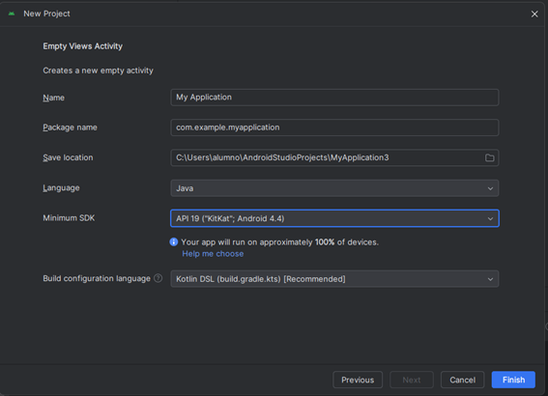

Lollipop tiene una compatibilidad de un 99,8% con los usuarios.
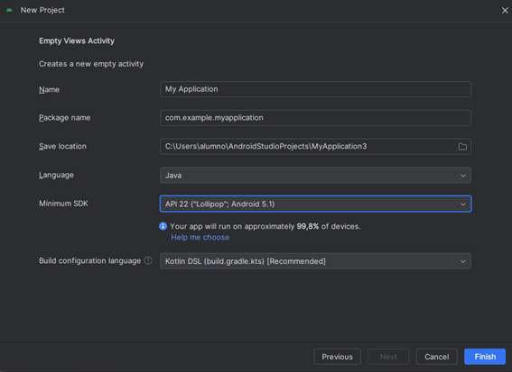

Nougat tiene una compatibilidad de un 98,0% con los usuarios.
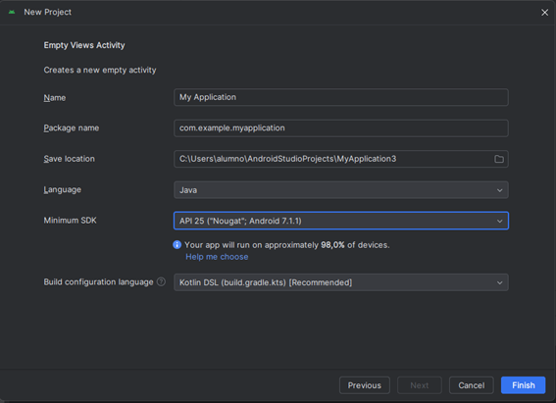

Oreo tiene una compatibilidad de un 96,4% con los usuarios.
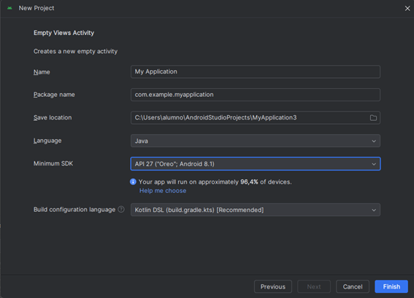

- Entra en los Setting de Android Studio (Ctrl+Alt+S) y comprueba los platforms de Android que tienes instalados o parcialmente instalados y las SDK Tools instaladas. (1,5 puntos)
Aquí están todas las SDK Plataorms del Android studio.
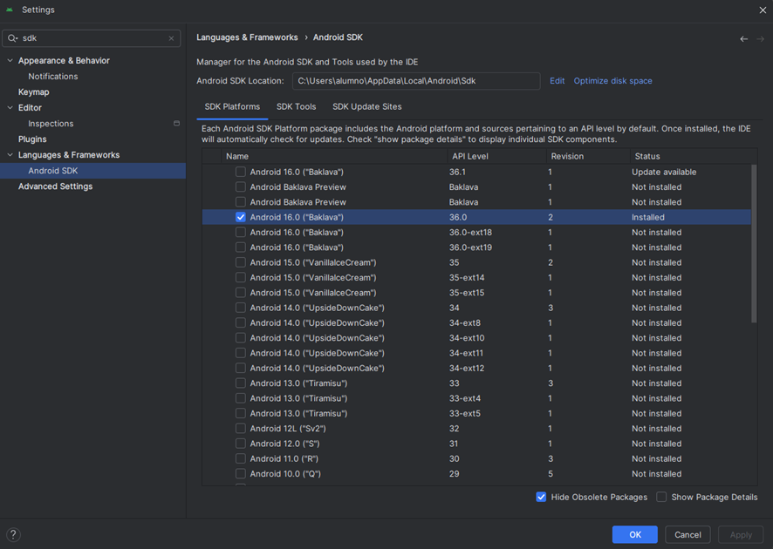

Aquí están todas las sdk tools instaladas en Android studio.
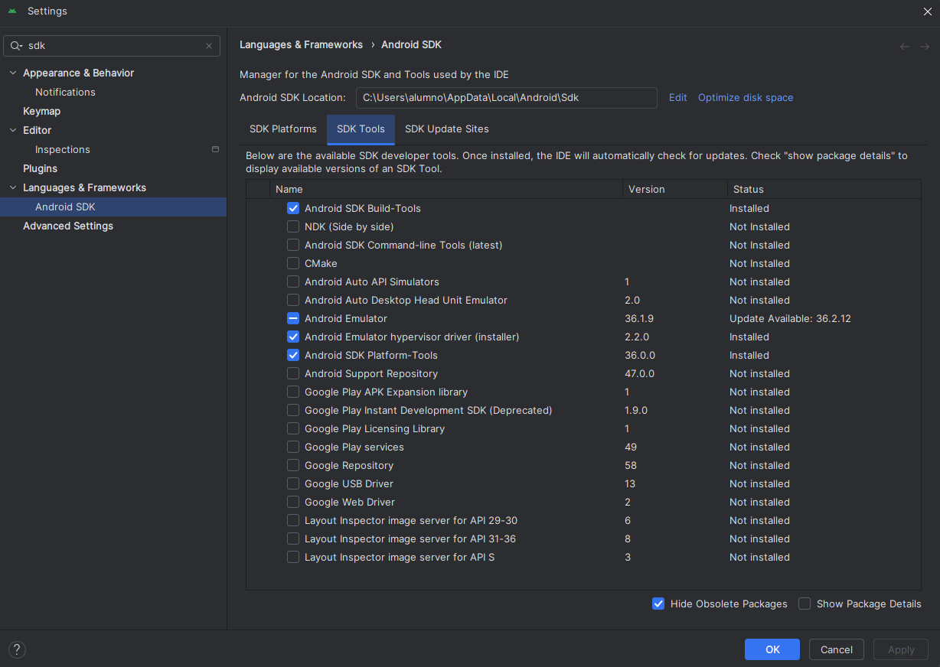

- Inicia Android Studio y entra en el archivo build.gradle (Module:app) que se encuentra en la carpeta Gradle Scripts y anota las dependencias que implementará tu entorno en las aplicaciones que desarrolles. (1,5 puntos)
Aquí te dejo señalado todas las dependencias de mi entorno.
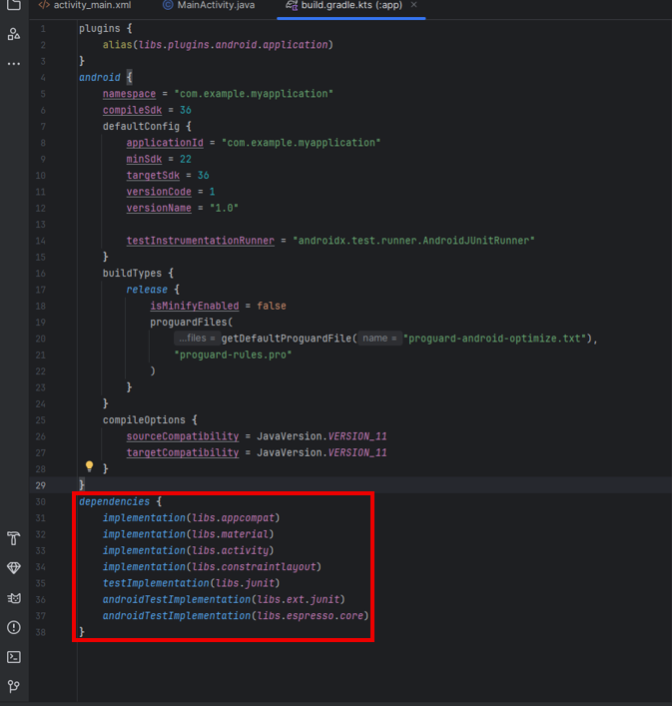

- Crea mediante el AVD Manager un dispositivo virtual que tenga iguales o similares características que tu teléfono móvil habitual (en el caso de usar iPhone, desplegar un Samsung s25. (3 puntos)
Crearé un nuevo dispositivo casi idéntico al Xiaomi Redmi Note 9 pro, ya que este modelo no aparece por defecto en android studio.
